归本，求真，向整本书阅读更深处漫朔
文/曾亚 图/杨必容
2023年4月12日，双流区名师刘勇工作室成员齐聚棠外，在第一会议室举行刘勇工作室即将出版的专著《归本.求真——深度学习整本书》第二次审稿会。出席本次审稿会的专家有工作室导师刘勇老师和《教育科学论坛》编辑杨开清老师。
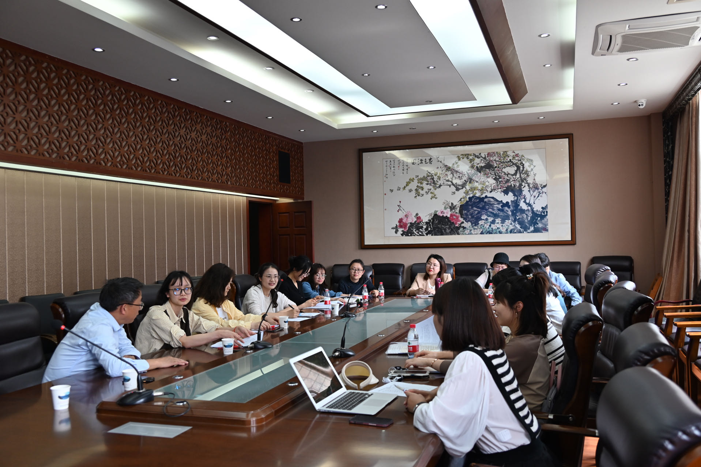
首先，工作室导师刘勇老师从宏观上指出在学生阅读整本书的过程中，教学干预的目的在于消除学生与经典之间的隔阂与障碍，消除学生面对经典的拘谨与无措，让阅读真实地发生，有深度的发生。何谓深度学习？其意在强调阅读中的思考姿态——始终保持着独立的、批判的和创造性的思考，既要走进文本，也要走出文本；既要追求阅读中的移情与共鸣，又要保持理性的质疑与反思；既要与文本对话，又要借助文本达成与自我的精神沟通。基于此，本专著的编写价值在于为整本书阅读实现立德树人、培育核心素养等价值搭建桥梁。而工作室学员在编写此专著时，要聚焦这本书的核心价值与文本特质，既要读出它的整体风貌，又要读出它的与众不同。
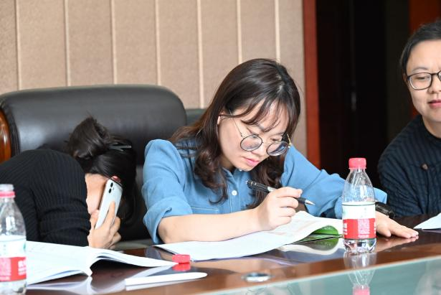 | 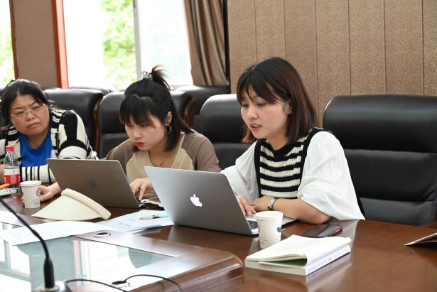

《教育科学论坛》编辑杨开清老师以微观切入，从“目标定向”“课堂辑录”“教学反思”三个维度对书稿进行审核。他指出，我们的专著要是一线语文教师能够直接“拿去用”的，一定要在课堂实践检验的过程中修改。“课堂辑录”作为此专著的核心内容，要以活动推进课堂，对整本书进行合理切分，既要考虑课堂教学内容的选择又要考虑活动设计的适切。而“教学反思”则要聚焦该专题的教学目标、课堂实现手段、课堂效果等进行反思，其核心为目标与手段确定的依据、效果，在反思中阐述这一本书或这几本书阅读的重要问题。
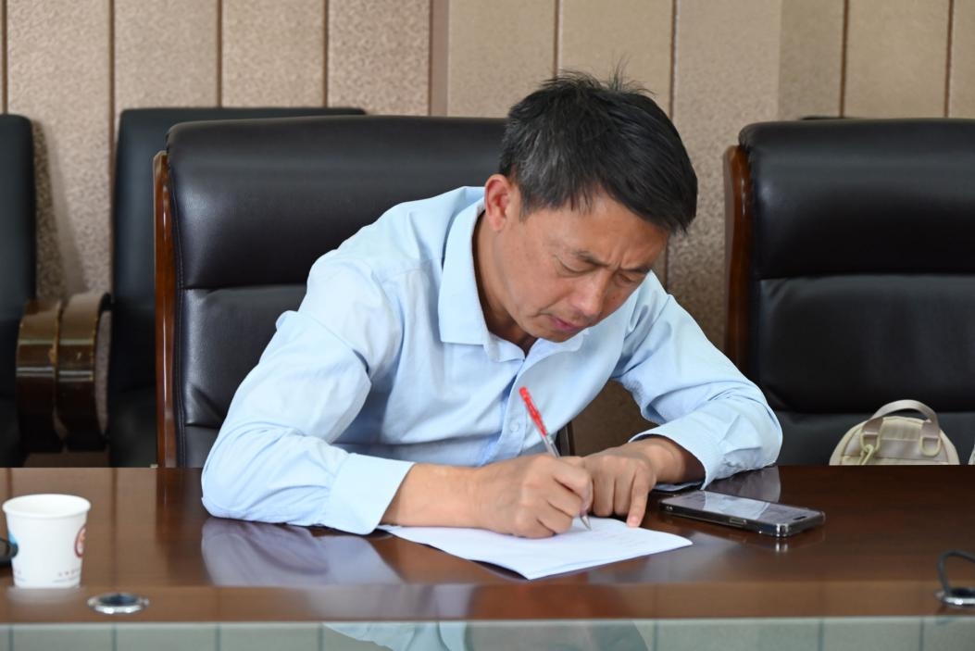
《归本.求真——深度学习整本书》是在刘勇导师“本真语文”理念下的产物，立本是求真的归宿，求真是立本的径由。让整本书阅读回归本真，才能避免“虚假阅读”，才能实现深度学习，才能让核心素养真正落地。

